Moi

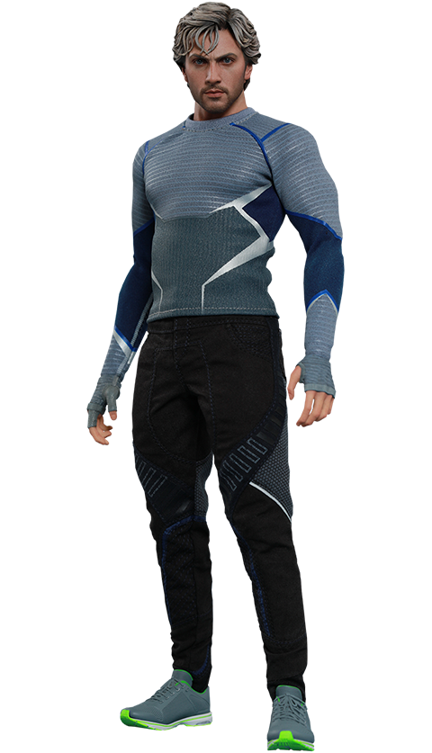Je m’appelle Quicksilver. J’ai 12ans. J’aime jouer sur mon IPad.

Ma mère
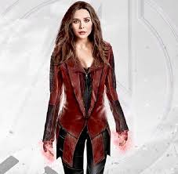 Ma mère s'appelle Scarlet Witch. Elle aime cuisiner.

Mon pèrè

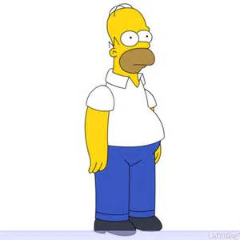Mon père m'appelle homer

